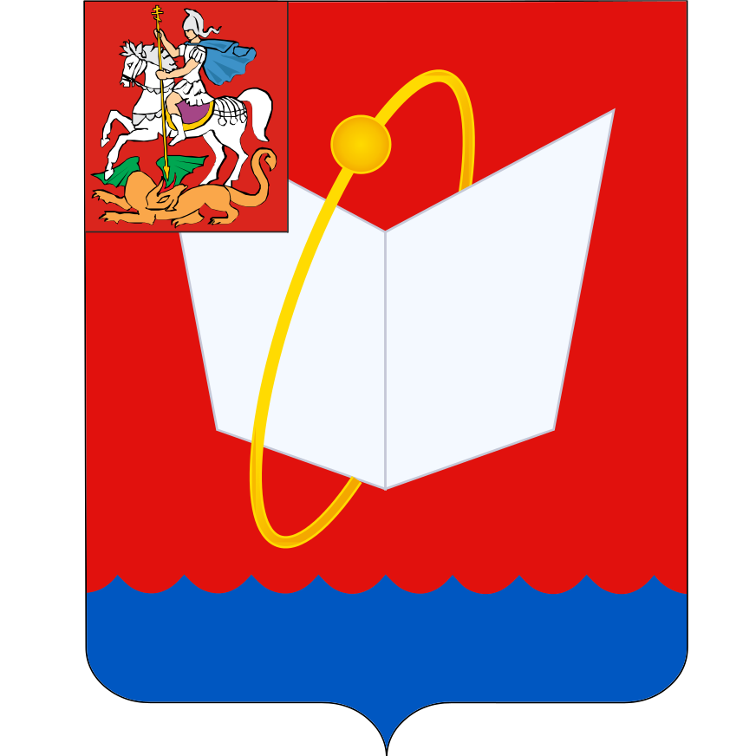
СОВЕТ ДЕПУТАТОВ
ГОРОДСКОГО ОКРУГА ФРЯЗИНО
Мира проспект, д. 15а, г. Фрязино, Московская обл., 141190
тел. 8 (496) 566-91-95, e-mail: frzn_sd@mosreg.ru
ИНН/КПП 5052015871/505001001

ПОВЕСТКА
дня заседания Совета депутатов городского округа Фрязино

17.06.2025 в 18.00, каб. 209
заседание № 99

 | 18.00 | Утверждение повестки дня заседания Совета депутатов  Докладчик - Председатель Совета депутатов - Романова Елена Владимировна
1 | 18.05 | Проект решения Совета депутатов городского округа Фрязино  «О внесении изменений в решение Совета депутатов городского округа Фрязино от 17.12.2024 № 519/90 «О бюджете городского округа Фрязино на 2025 год и на плановый период 2026 и 2027 годов»  Докладчик- начальник Финансового управления Администрации г.о.Фрязино Рева О.В.
2 | 18.10 | Проект решения Совета депутатов городского округа Фрязино  «О внесении изменений в решение Совета депутатов городского округа Фрязино от 24.05.2022 № 175/40 «О предоставлении меры социальной поддержки медицинским работникам государственных учреждений здравоохранения Московской области, оказывающих медицинскую помощь на территории городского округа Фрязино Московской области»»  Докладчик – заместитель главы г.о.Фрязино Шувалова Ю.М.
3 | 18.15 | Проект решения Совета депутатов городского округа Фрязино  «Об утверждении Перечня индикаторов риска нарушения обязательных требований при осуществлении муниципального контроля в сфере благоустройства на территории городского округа Фрязино Московской области»  Докладчик – консультант отдела благоустройства управления благоустройства, дорожного хозяйства и транспорта Администрации г.о.Фрязино Брашкова Н.П.
4 | 18.20 | Проект решения Совета депутатов городского округа Фрязино  «Положение о муниципальном контроле в сфере благоустройства на территории городского округа Фрязино Московской области»  Докладчик – консультант отдела благоустройства управления благоустройства, дорожного хозяйства и транспорта Администрации г.о.Фрязино Брашкова Н.П.
5 | 18.25 | Проект решения Совета депутатов городского округа Фрязино  «О внесении изменений в перечень мероприятий по наказам избирателей на 2025 год, утвержденный решением Совета депутатов городского округа Фрязино от 19.03.2025 № 549/94»  Докладчик – главный эксперт Совета депутатов г.о.Фрязино Залетина М.М.

Председатель Совета депутатов Романова Е.В.

